Projekt: | Lepšie verejné politiky pre marginalizované rómske komunity
Organizácia: | Človek v ohrození, n. o.
Operačný program: | Efektívna verejná správa
Kód žiadosti o NFP: | NFP314011L915
Názov aktivity: | Hlavná aktivita č. 2, Skvalitňovanie aktívnych politík trhu práce pre MRK
Názov výstupu: | Právna analýza
Názov opatrenia: | Nárok na pomoc v hmotnej núdzi s ohľadom na aktívnu participáciu osôb na zabezpečovaní ich základných životných potrieb
Subjekt, ktorému sa návrh opatrenia predkladá: | Ministerstvo práce, sociálnych vecí a rodiny SR

Právna analýza
Nárok na pomoc v hmotnej núdzi s ohľadom na aktívnu participáciu osôb na zabezpečovaní ich základných životných potrieb
Úvaha de lege ferenda k primeranosti právneho účinku vzniku pracovného pomeru na kratší čas člena domácnosti posudzovanej pri nároku na dávku v hmotnej núdzi

Mgr. Milan Grieč

Prijímateľ právnej analýzy: Človek v ohrození, n.o.

Východiská analýzy
Zo Správ o sociálnej situácii obyvateľstva Slovenskej republiky vypracovaných Ministerstvom práce, sociálnych vecí a rodiny Slovenskej republiky v častiach o pomoci v hmotnej núdzi v spojení s výstupom z projektu prijímateľa tejto analýzy s názvom Lepšie verejné politiky pre marginalizované rómske komunity vyplynula potreba skvalitniť systémové podmienky pre začlenenie poberateľov dávok v hmotnej núdzi na trh práce prostredníctvom lepšieho nastavenia existujúcich nástrojov aktívnej politiky trhu práce a nastavenia podmienok sociálneho systému z dôvodu recentnej právnej úpravy nároku na dávku s ohľadom na zníženie rozsahu dávky z dôvodu vzniku pracovného pomeru člena domácnosti poberateľa dávky.

Právny stav
Podľa článku 7 ods. 2 Zákon č. 460/1992 Zb. Ústava Slovenskej republiky (ďalej len „Ústava“) „môže Slovenská republika medzinárodnou zmluvou, ktorá bola ratifikovaná a vyhlásená spôsobom ustanoveným zákonom, alebo na základe takej zmluvy preniesť výkon časti svojich práv na Európske spoločenstvá a Európsku úniu. Právne záväzné akty Európskych spoločenstiev a Európskej únie majú prednosť pred zákonmi Slovenskej republiky. Prevzatie právne záväzných aktov, ktoré vyžadujú implementáciu, sa vykoná zákonom alebo nariadením vlády podľa čl. 120 ods. 2.“
Článok 2 body 2, 3, a 5 Zmluvy o fungovaní Európskej únie (ďalej len „Zmluvy“): „Ak zmluvy prenesú na Úniu v určitej oblasti právomoc, ktorú vykonáva spoločne s členskými štátmi, Únia a členské štáty môžu v tejto oblasti vykonávať legislatívnu činnosť a prijímať právne záväzné akty. Členské štáty vykonávajú svoju právomoc v rozsahu, v akom Únia svoju právomoc nevykonala. Členské štáty opäť vykonávajú svoju právomoc v rozsahu, v akom sa Únia rozhodla prestať vykonávať svoju právomoc. Členské štáty koordinujú spôsobom ustanoveným v tejto zmluve svoju hospodársku politiku a politiku zamestnanosti, na vymedzenie ktorých má právomoc Únia. V určitých oblastiach a za podmienok ustanovených v zmluvách má Únia právomoc vykonávať činnosti, ktorými podporuje, koordinuje alebo dopĺňa činnosti členských štátov bez toho, aby tým v týchto oblastiach nahrádzala ich právomoc.“
V súlade s článkom 4 bod 2 písm. d) Zmluvy sa spoločné právomoci Únie a členských štátov uskutočňujú aj v oblasti sociálnej politiky. Tá je vymedzená v článku 66 Zmluvy, podľa ktorého na účely tejto analýzy „... na dosiahnutie cieľov sociálnej politiky Únia podporuje a dopĺňa činnosti členských štátov tiež v oblastiach sociálneho zabezpečenia, integrácie osôb vylúčených z trhu práce, boja proti vylučovaniu osôb zo spoločnosti a modernizácie systémov sociálnej ochrany.“
Podľa čl. 7 ods. 5 Ústavy „medzinárodné zmluvy o ľudských právach a základných slobodách, medzinárodné zmluvy, na ktorých vykonanie nie je potrebný zákon, a medzinárodné zmluvy, ktoré priamo zakladajú práva alebo povinnosti fyzických osôb alebo právnických osôb a ktoré boli ratifikované a vyhlásené spôsobom ustanoveným zákonom, majú prednosť pred zákonmi.“ Čl.9 Medzinárodného paktu o hospodárskych, sociálnych a kultúrnych právach: „Štáty, zmluvné strany tohto paktu, uznávajú právo každého na sociálne zabezpečenie, zahrňujúc do toho právo na sociálne poistenie.“
Čl. 30 ods. 2 Listiny základných práv a slobôd (ďalej len „Listina“): Každý kto je v hmotnej núdzi „Každý, kto je v hmotnej núdzi, má právo na takú pomoc, ktorá je nevyhnutná na zabezpečenie základných životných podmienok.“ Ústavný základ hmotnej núdze, totožný z úpravou v Listine, stanovuje v čl. 39 ods. 4 Zákon č. 460/1992 Zb. Ústava Slovenskej republiky (ďalej len „Ústava“) v čl. 39 ods. 4 (Hospodárske, sociálne a kultúrne práva): „Každý, kto je v hmotnej núdzi, má právo na takú pomoc, ktorá je nevyhnutná na zabezpečenie základných životných podmienok.“
Podrobnosti práva na pomoci v hmotnej núdzi upravuje Zákon č. 417/2013 Z. z. o pomoci v hmotnej núdzi a o zmene a doplnení niektorých zákonov (ďalej len „Zákon o pomoci v hmotnej núdzi“) s účinnosťou od 1. januára 2014. Nárok na dávku v hmotnej núdzi stanovuje jej rozsahom v § 10 ods. 2 a spôsobom výpočtu jej zníženia v § 10 ods. 3 a 5.
Rozsah dávky je:
- 64,70 eura mesačne, ak ide o jednotlivca,

- 123,10 eura mesačne, ak ide o jednotlivca s dieťaťom alebo najviac so štyrmi deťmi,

- 112,50 eura mesačne, ak ide o dvojicu bez detí,

- 168,40 eura mesačne, ak ide o dvojicu s dieťaťom alebo najviac so štyrmi deťmi,

- 179,80 eura mesačne, ak ide o jednotlivca s viac ako štyrmi deťmi,

- 226,90 eura mesačne, ak ide o dvojicu s viac ako štyrmi deťmi

Spôsob výpočtu jej zníženia je vyjadrená ako zníženie o sumu 64, 70 eur za každého plnoletého člena domácnosti, ktorý nie je v právnom vzťahu, ktorý zakladá nárok na príjem zo závislej činnosti, a nezúčastní sa na základe písomnej dohody medzi úradom a obcou, rozpočtovou organizáciou alebo príspevkovou organizáciou, ktorej zriaďovateľom je obec, alebo právnickou osobou so sídlom na území Slovenskej republiky, ktorá organizuje alebo sprostredkúva dobrovoľnícku činnosť pre inú osobu s jej súhlasom v jej prospech alebo vo verejný prospech v rozsahu 32 hodín mesačne na vykonávaní menších obecných služieb pre obec alebo rozpočtovú organizáciu alebo príspevkovú organizáciu, ktorej zriaďovateľom je obec, dobrovoľníckej činnosti, alebo prác na predchádzanie mimoriadnej situácii, počas vyhlásenej mimoriadnej situácie a pri odstraňovaní následkov mimoriadnej situácie.

Ďalej sa uvádza, že ak je člen domácnosti v právnom vzťahu, ktorý zakladá nárok na príjem zo závislej činnosti, mesačný rozsah menších obecných služieb, dobrovoľníckej činnosti alebo prác sa určí ako rozdiel medzi 32 hodinami a rozsahom dohodnutým v tomto právnom vzťahu. Ak v nie je ustanovené inak, dávka sa znižuje o sumu uvedenú 64, 70 eur za každého plnoletého člena domácnosti, ktorý v príslušnom kalendárnom mesiaci nevykoná činnosť v rozsahu najmenej 32 hodín mesačne, ak rozsah činností v tomto právnom vzťahu je dohodnutý na najmenej 32 hodín mesačne, dohodnutom v právnom vzťahu, ktorý zakladá nárok na príjem zo závislej činnosti, ak rozsah činností v tomto právnom vzťahu je dohodnutý na menej ako 32 hodín mesačne alebo sa na základe písomnej dohody medzi úradom a obcou, rozpočtovou organizáciou alebo príspevkovou organizáciou, ktorej zriaďovateľom je obec, alebo organizátorom dobrovoľníckej činnosti nezúčastní menších obecných služieb, dobrovoľníckej činnosti alebo prác rozsahu určenom podľa prvej vety.

V osobitnej časti Dôvodovej správy k Vládnemu návrhu zákona o pomoci v hmotnej núdzi (ďalej len „Vládny návrh“) k § 10 sa uvádza: „Navrhuje sa výška dávky v hmotnej núdzi (ďalej len „dávka“) na zabezpečenie základných životných podmienok na 6 úrovniach v závislosti od veľkosti a zloženia domácnosti. S cieľom zníženia dlhodobého pasívneho zotrvávania v systéme pomoci v hmotnej núdzi sa navrhuje, aby za každého plnoletého člena domácnosti sa výška dávky znížila, ktorý sa mesačne v rozsahu 32 hodín mesačne nezúčastní výkonu menších obecných služieb, dobrovoľníckych činností, alebo práv na predchádzanie mimoriadnej situácie, počas vyhlásenia mimoriadnej situácie a na odstraňovaní jej následkov. Splnenie tejto podmienky sa navrhuje nepožadovať od osôb, ktoré z objektívnych dôvodov takúto činnosť vykonávať nemôžu (§ 7), tiež na rodiča, ktorý sa celodenne a riadne stará o dieťa do troch rokov veku, tehotnú ženu, na osamelého rodiča, ktorý sa celodenne a riadne stará o dieťa do 6 rokov veku a od osôb, ktoré už zákonom vymedzené aktivity vykonávajú a splnia podmienky nároku na aktivačný príspevok podľa § 12 Navrhuje sa však, aby ak sa občanovi neponúkne výkon menších obecných služieb dobrovoľníckych činností, k zníženiu dávky nedôjde. Vzhľadom na dĺžku konania pri podaní žiadosti o pomoc v hmotnej núdzi sa navrhuje, aby podmienka účasti na vyššie uvedených aktivitách skúmala až po uplynutí dvoch mesiacov od mesiaca, za ktorý sa nárok na pomoc v hmotnej núdzi domácnosti priznal a pomoc sa začala poskytovať. Vzhľadom na súčasnú situáciu v mnohých obciach, predovšetkým v obciach s vysokým podielom osôb v hmotnej núdzi na celkom počte obyvateľov a vysokú mieru nezamestnanosti sa navrhuje, aby po dohode s obcou alebo organizátorom dobrovoľníckej činnosti sa mohol úrad rozhodnúť pre poskytovanie súčinnosti takejto obci pri riešení hmotnej núdze jej obyvateľov a to organizovaním a koordinovaním účasti osôb v hmotnej núdzi na vykonávaní menších obecných služieb alebo dobrovoľníckej činnosti. Navrhuje sa obsah dohody, ktorej súčasťou okrem identifikačných údajov účastníkov dohody, časového a obsahového vymedzenia činnosti, záväzkov účastníkov dohody, môžu byť aj ďalšie náležitosti ako napr. poskytnutie pracovných a ochranných pomôcok účastníkom.“

Medzirezortné pripomienkové konanie k Vládnemu návrhu zákona bolo začaté a ukončené pred účinnosťou Zákona č. 400/2015 Z. z. o tvorbe právnych predpisov a o Zbierke zákonov (ďalej len „Zákon o tvorbe právnych predpisov a o Zbierke zákonov“). V zmysle Zákona o tvorbe právnych predpisov a o Zbierke zákonov sa tvorba návrhu právneho predpisu a jeho náležitostí uskutočňujú na portáli, ktorý je súčasťou informačného systému verejnej správy Slov-Lex a ktorého správcom a prevádzkovateľom je Ministerstvo spravodlivosti Slovenskej republiky (§ 8 ods.1 a 2). Elektronická podoba zbierky zákonov je dostupná bezplatne prostredníctvom Slov-Lexu. (§ 12 ods. 4). Z uvedenej právnej úpravy a dokumentácie systému Slov-lex určenej pre verejnosť vyplýva, že prístup ku vzneseným pripomienkam v medzirezortnom pripomienkovom konaní a k vyhodnoteniu medzirezortného pripomienkového konania k Vládnemu návrhu zákona nie je v elektronickej forme prostredníctvom systému možný.
V tejto súvislosti sa odporúča v prípade potreby pri práci s touto analýzou žiadať od predkladateľa Vládneho návrhu zákona, resp. povinnej osoby, teda Ministerstvo práce, sociálnych vecí a rodiny, o sprístupnenie informácii v rozsahu vznesených pripomienok a vyhodnotenia.

Podľa § 15 ods. 1 písm. d) a f) je Ministerstvo práce, sociálnych vecí a rodiny Slovenskej republiky ústredným orgánom štátnej správy pre stratégiu zamestnanosti, koordináciu jej tvorby a politiku trhu práce a štátne sociálne dávky, sociálne služby, podporu sociálneho začlenenia fyzickej osoby s ťažkým zdravotným postihnutím do spoločnosti a pomoc v hmotnej núdzi,

Štatistické údaje

Ministerstvo práce, sociálnych vecí a rodiny Slovenskej republiky každoročne od roku 2013 pripravuje a predkladá na rokovanie vlády Slovenskej republiky Správu o sociálnej situácii obyvateľstva Slovenskej republiky za predchádzajúci kalendárny rok. Cieľom správy je informovať o stave a vývoji sociálnej situácie obyvateľstva na Slovensku na základe sociálnoekonomických ukazovateľov.

Graf 1. Percentuálne zastúpenie jednotlivých skupín obyvateľov poberateľov pomoci v hmotnej núdzi v roku 2014

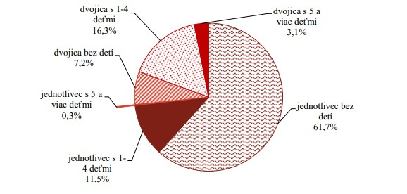
Zdroj: Správa o sociálnej situácii obyvateľstva Slovenskej republiky za rok 2017/Ministerstvo práce, sociálnych vecí a rodiny

Graf 2. Podiel členov domácností v systéme pomoci v hmotnej núdzi z počtu obyvateľov v % v jednotlivých regiónoch ku koncu roka 2014
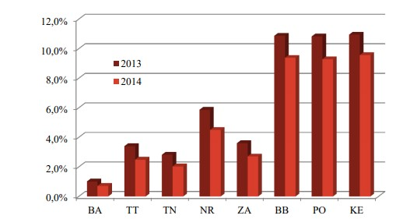
Zdroj: Správa o sociálnej situácii obyvateľstva Slovenskej republiky za rok 2017/Ministerstvo práce, sociálnych
vecí a rodiny

Graf 3. Percentuálne zastúpenie jednotlivých skupín obyvateľov poberateľov pomoci v hmotnej núdzi v roku 2015
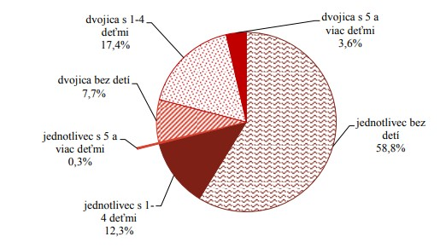

Zdroj: Správa o sociálnej situácii obyvateľstva Slovenskej republiky za rok 2017/Ministerstvo práce, sociálnych vecí a rod
Graf 4. Podiel členov domácností v systéme pomoci v hmotnej núdzi z počtu obyvateľov v % v jednotlivých regiónoch ku koncu roka 2015
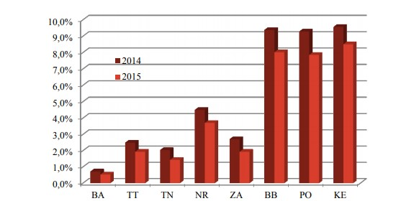

Zdroj: Správa o sociálnej situácii obyvateľstva Slovenskej republiky za rok 2017/Ministerstvo práce, sociálnych vecí a rodiny

Graf 5. Percentuálne zastúpenie jednotlivých skupín obyvateľov poberateľov pomoci v hmotnej núdzi v roku 2016

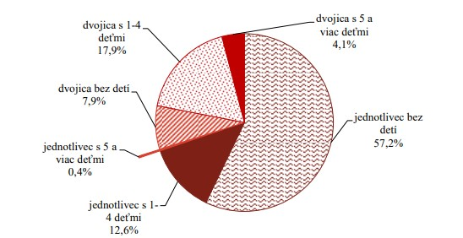

Zdroj: Správa o sociálnej situácii obyvateľstva Slovenskej republiky za rok 2017/Ministerstvo práce, sociálnych
vecí a rodiny

Graf 6. Podiel členov domácností v systéme pomoci v hmotnej núdzi z počtu obyvateľov v % v jednotlivých
regiónoch ku koncu roka 2016

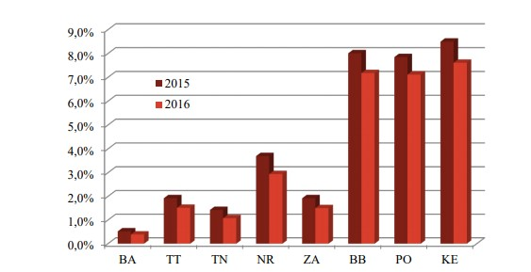

Zdroj: Správa o sociálnej situácii obyvateľstva Slovenskej republiky za rok 2017/Ministerstvo práce, sociálnych
vecí a rodiny

Graf 7. Percentuálne zastúpenie jednotlivých skupín obyvateľov poberateľov pomoci v hmotnej núdzi v roku 2017

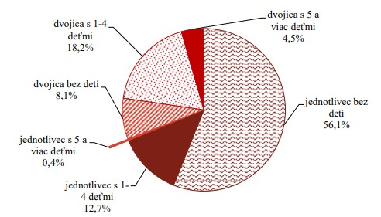
Zdroj: Správa o sociálnej situácii obyvateľstva Slovenskej republiky za rok 2017/Ministerstvo práce, sociálnych vecí a rodiny
Graf 8. Podiel členov domácností v systéme pomoci v hmotnej núdzi z počtu obyvateľov v % v jednotlivých regiónoch ku koncu roka 2017

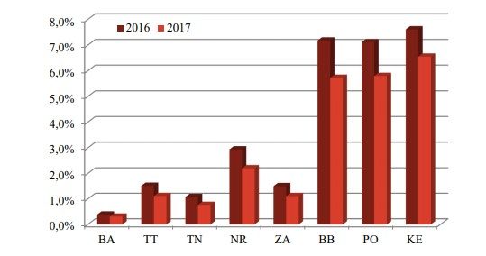
Zdroj: Správa o sociálnej situácii obyvateľstva Slovenskej republiky za rok 2018/Ministerstvo práce, sociálnych
vecí a rodiny

Graf 9. Percentuálne zastúpenie jednotlivých skupín obyvateľov poberateľov pomoci v hmotnej núdzi v roku 2018

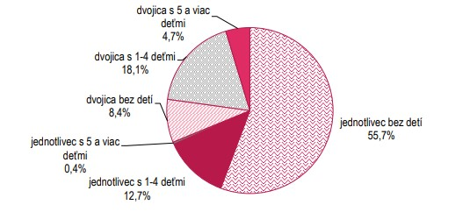
Zdroj: Správa o sociálnej situácii obyvateľstva Slovenskej republiky za rok 2018/Ministerstvo práce, sociálnych
vecí a rodiny
Graf 10. Podiel členov domácností v systéme pomoci v hmotnej núdzi z počtu obyvateľov v % v jednotlivých
regiónoch ku koncu roka 2018

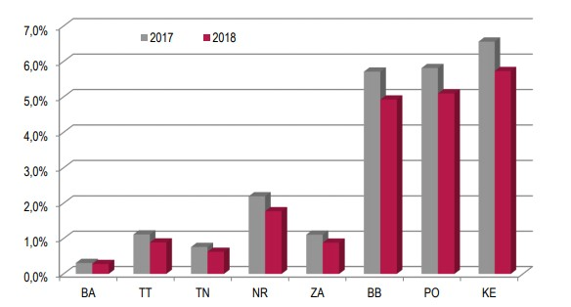

Zdroj: Správa o sociálnej situácii obyvateľstva Slovenskej republiky za rok 2018/Ministerstvo práce, sociálnych vecí a rodiny

Rozpočtový rok | 2014 | 2015 | 2016 | 2017 | 2018
Počet poberateľov celkom | 162 904 | 128 040 | 105 590 | 87 727 | 72 024
z toho UoZ | 114 482 | 93 034 | 74 528 | 57 725 | 44 040
Počet spoločne posudzovaných členov domácnosti | 323 223 | 266 129 | 226 438 | 192 677 | 160 212
z toho UoZ | 151 700 | 125 032 | 100 359 | 77 916 | 59 002
Poskytnuté finančné prostriedky celkom v eur | 245 903 547 | 213 685 797 | 183 004 863 | 154 499 735 | 126 251 149
Priemerná výška dávky a príspevkov k dávke v eur | 124,99 | 130,86 | 133,68 | 134,60 | 134,19

Ústredie práce, sociálnych vecí a rodiny (ďalej len „Ústredie“) vecne príslušným odborom, a to Odborom pomoci hmotnej núdzi a štátnych sociálnych dávok vo veci pomoci v hmotnej núdzi a náhradného výživného:
- v roku 2014 vybavilo 952 odvolaní, v odvolacom konaní vydalo 831 rozhodnutí a 135 odvolaní vybavilo listom
- v roku 2015 vybavilo 2 076 odvolaní a 236 odvolaní listom
- v roku 2016 vybavilo 883 odvolaní a 108 odvolaní listom
- v roku 2017 vybavilo 756 odvolaní a 94 odvolaní listom
- v roku 2018 vybavilo 621 odvolaní, 74 odvolaní listom a 18 vyjadrení k žalobám
V súlade s článkom 2 body 5 Zmluvy vytvorila Európska komisia Vzájomný informačný systém o sociálnej ochrane EÚ (ďalej len „MISSOC“), ktorý poskytuje podrobné, porovnateľné a pravidelne aktualizované informácie o vnútroštátnych systémoch sociálnej ochrany. MISSOC dvakrát ročne (v januári a v júli) uverejňuje aktualizované informácie o systémoch sociálnej ochrany v 28 členských štátoch a na Islande, v Lichtenštajnsku, v Nórsku a vo Švajčiarsku vrátane: porovnávacích tabuliek, ktoré zahŕňajú 12 hlavných oblastí sociálnej ochrany, medzi ktorým sú aj príspevky na životné minimum spolu s organizačných schémami a krátkymi opismi systémov sociálnej ochrany v 32 zúčastnených krajinách. MISSOC zároveň každý rok aktualizuje série príručiek o vnútroštátnych systémoch sociálneho zabezpečenia určené pre občanov, ktorí menia bydlisko v rámci Európy. Z porovnávacích tabuliek MISSOC nie je jasne vymedzené za žiadnu z jednotlivých krajín v časti o zabezpečení minimálnych zdrojov právna úprava uplatnenia výnimky z posudzovania majetku spoločnej domácnosti na základe vzniku pracovného pomeru jej člena na kratší pracovný čas.

Výklad právneho základu analýzy

Drgonec k článku 39 ods. 4 Ústavy uvádza: „Predpokladom pre získanie postavenia subjektu ochrany podľa čl. 39 ods. 2 Ústavy nie je štátna príslušnosť k SR. Podmienkou vzniku práva podľa čl. 39 ods. 4 je hmotná núdza. Každý, kto splní túto podmienku, má právo na pomoc, ktorá je nevyhnutná na zabezpečenie základných životných podmienok. Rozsah pomoci nezávisí od individuálnych predstáv a potrieb oprávnenej osoby, ale od spoločnosťou akceptovaného hodnotenia, ktoré životné podmienky sú základné a ktoré opatrenia sú nevyhnutné na ich zabezpečenie. Vykonávacím zákonom k čl. 39 ods. 4 je zákon č. 417/2013 Z. z. o pomoci v hmotnej núdzi a o zmene a doplnení niektorých zákonov v znení neskorších predpisov.“

„Ústavný súd na margo úpravy ustanovenej týmto zákonom uviedol: „(...) dávka v hmotnej núdzi, ktorá sa poskytuje za podmienok uvedených v § 10 zákona o hmotnej núdzi, nie je jediným a výlučným prostriedkom sociálneho systému, ktorého cieľom je naplnenie obsahu základného práva garantovaného čl. 39 ods. 2 ústavy. Zákon o hmotnej núdzi poskytuje možnosť priznať aj iné príspevky na účely sociálnej ochrany v hmotnej núdzi, konkrétne ochranný príspevok, aktivačný príspevok, príspevok na nezaopatrené dieťa alebo príspevok na bývanie, taktiež ďalšie plnenia možno uplatniť na základe zákona č. 448/2008 Z. z. o sociálnych službách a o zmene a doplnení zákona č. 455/1991 Zb. o živnostenskom podnikaní (živnostenský zákon) v znení neskorších predpisov. Aj keď v rámci tejto argumentácie treba prisvedčiť i navrhovateľom, že práve dávka v hmotnej núdzi je najčastejším prostriedkom a poslednou sociálnou sieťou ochrany cez ďalšie inštitúty sociálnej pomoci, najmä v prípadoch spoločného posudzovania viacerých členov domácnosti.“

„Právo na pomoc v hmotnej núdzi, ktoré je potrebné na zabezpečenie základných životných potrieb podľa čl. 39 v spojení s čl. 51 ods. 1 ústavy, treba vykladať ako príkaz právnemu štátu poskytnúť reálnu možnosť každému (nielen občanom Slovenskej republiky), kto sa ocitne v stave hmotnej núdze definovanej zákonom, zaistiť si pomoc aspoň na zabezpečenie minimálnych

životných potrieb, ktorými sa podľa zákona o hmotnej núdzi rozumejú jedno teplé jedlo denne, nevyhnutné ošatenie a prístrešie. Z pohľadu ústavného súdu však nie je v rozpore s ústavným príkazom vyjadreným v čl. 39 ods. 2 ústavy vyžadovať aktívnu participáciu osôb na zabezpečovaní ich základných životných potrieb, pokiaľ požadované činnosti nebudú neprimerané, neodôvodnené alebo zbytočne zaťažujúce.“

„K obdobným záverom dospel ústavný súd i v inej veci v súvislosti s posudzovaním podstaty obdobnej dávky sociálnej pomoci podľa zákona Národnej rady Slovenskej republiky č. 599/2003 Z. z. o pomoci v hmotnej núdzi a o zmene a doplnení niektorých zákonov v znení neskorších predpisov, keď vyslovil, že dávka sociálnej pomoci, ktorá je určená na „pomoc“ v hmotnej núdzi fyzickej osobe a s ňou spoločne posudzovaným osobám, má zabezpečiť základné životné podmienky tejto fyzickej osoby a s ňou spoločne posudzovaných osôb za ich prispenia a aktívnej účasti (Pl. ÚS 3/04).“

„Zákon o hmotnej núdzi požaduje výkon činností v rozsahu najviac 32 hodín mesačne, pričom prioritne ponecháva aktivitu na potenciálnom poberateľovi dávky (dobrovoľnícka činnosť) a až následne je povinná osoba povinná podriadiť sa ponuke na výkon menších obecných služieb, ktoré mu budú ponúknuté. Pre posúdenie proporcionality takejto požiadavky je relevantné, že zákonodarca z tejto povinnosti vyňal osoby, ktoré sa nemôžu plnohodnotne zúčastniť na výkone požadovaných činností z objektívnych a zákonom predpokladaných dôvodov, akými sú vek, invalidita, zlý zdravotný stav, starostlivosť o závislého člena rodiny, a taktiež osoby, ktoré sa aktívne snažia zabezpečiť svoje životné potreby iným spôsobom, napríklad výkonom absolventskej praxe (§ 10 ods. 8 zákona o hmotnej núdzi). Takéto vyčlenenie skupín (...) na základe v zákone o hmotnej núdzi uvedených dôvodov je ústavne akceptovateľné.“

„Ak cieľom napádanej právnej úpravy bolo zvýšiť efektivitu a adresnosť poskytovania štátnych finančných prostriedkov, aktivovať občanov v hmotnej núdzi a posilniť ich motiváciu pracovať, prvoradá je pozitívna motivácia takýchto osôb na výkon požadovaných činností. Ústavný súd konštatuje, že pomer časového rozsahu činností a výšky potenciálne krátenej dávky v hmotnej núdzi je pod hranicou hodinovej minimálnej mzdy, avšak i s ohľadom na okolnosť, že požiadavka na výkon menších obecných služieb podľa § 10 ods. 3 zákona o hmotnej núdzi nezakladá pracovnoprávny vzťah, ústavný súd ju považuje síce za hraničnú, ale ústavne ešte stále akceptovateľnú, najmä z hľadiska jej účelu a cieľa, ktoré treba rešpektovať, pretože v súčasnej dobe sú skutočne relevantné.
Na podporu uvedenej argumentácie ústavný súd dodáva, že požadované menšie obecné služby vykonávané potenciálnymi poberateľmi dávky v hmotnej núdzi by mali smerovať k verejnému prospechu a blahu obce a celej komunity, teda aj tej riadne zamestnanej, z ktorej príjmov sa vytvárajú finančné prostriedky pre uvedené dávky. Táto skutočnosť má z pohľadu ústavného súdu chrániť potenciálnych poberateľov dávky pred neodôvodnenou prácou bez výsledku, či zmyslu, ktorá by vzbudzovala zbytočný pocit dezilúzie.“
V rozhodnutiach Ústavného súdu sa k aplikácii čl. 39 ods. 2 uvádza: „Podľa článku 39 ods. 2 druhej hlavy piateho oddielu Ústavy Slovenskej republiky, každý, kto je v hmotnej núdzi, má právo na takú pomoc, ktorá je nevyhnutná na zabezpečenie základných životných podmienok. Korešpondujúcou úpravou tohto základného sociálneho práva je článok 30 ods. 2 druhá hlava, druhý oddiel Listiny. Obidva citované články v blanketovej norme svojich odsekov 3 splnomocňujú zákon ustanoviť podrobnosti o práve na takú pomoc v hmotnej núdzi, ktorá je nevyhnutná na zabezpečenie základných životných podmienok. Týmto zákonom, ako vyplýva z jeho dôvodovej správy, ako aj z odkazu k ustanoveniu § 1, je zákon č. 463/1991 Zb. o životnom minime, ktorý bol vydaný na vykonanie článku 30 ods. 2 Listiny.“

„Podľa ustanovenia § 1 zákona o životnom minime hmotnou núdzou je stav, ktorý nastáva pod spoločensky uznanou minimálnou hranicou príjmov občana určených ako životné minimum. Občanom, ktorých príjmy nedosahujú životné minimum a ktorí si nemôžu tieto príjmy zvýšiť vzhľadom na svoj vek, zdravotný stav alebo z iných vážnych dôvodov vlastným pričinením, najmä vlastnou prácou, sa podľa ustanovenia § 2 tohto zákona poskytuje pomoc. Spôsob a formu poskytovania tejto pomoci ustanovujú osobitné predpisy.“

„Osobitným predpisom, podľa ktorého bola sťažovateľovi M. P. poskytnutá pomoc, je zákon č. 100/1988 Zb. o sociálnom zabezpečení v znení zákona č. 110/1990 Zb., ktorým sa mení a dopĺňa zákon č. 100/1988 Zb. a zákon č. 54/1956 Zb. o nemocenskom poistení zamestnancov, ako aj zákon č. 543/1990 Zb. o štátnej správe sociálneho zabezpečenia.
Podľa ustanovenia § 90 ods. 1 zákona o sociálnom zabezpečení občanom, ktorých životné potreby nie sú zabezpečené príjmami zo zárobkovej činnosti alebo inými príjmami, prípadne dávkami a národný výbor (potom ich právny nástupca) im nemôže zabezpečiť vhodné zamestnanie, poskytujú národné výbory peňažné a vecné dávky.
Z citovaného ustanovenia, ako aj zo zákona o životnom minime, vyplýva priorita získavania príjmov na zabezpečenie životných potrieb zo zárobkovej činnosti, resp. z vlastnej práce.“

„Obidve rozhodnutia štátnych orgánov sociálneho zabezpečenia, ako aj vyjadrenie zástupkyne Obvodného úradu v S., ktorého rozhodnutie je ústavnou sťažnosťou napadnuté, nespochybňujú sociálnu odkázanosť sťažovateľa, resp. jeho možnosť zabezpečiť si vlastnými príjmami uspokojenie základných životných potrieb. Na základe splnenia týchto podmienok mu preto sociálnu peňažnú dávku priznali. Rozhodnutie o priznaní peňažnej dávky vychádzalo však z inej premisy ako rozhodnutia o jej odňatí. Kým v rozhodnutí o priznaní dávky bol M. P. posudzovaný ako občan uchádzajúci sa o zamestnanie, teda ako občan, ktorý v súlade s ustanovením § 2 zákona o životnom minime si chcel (a dôkazne to aj preukázal) uspokojovať životné potreby príjmami zo zárobkovej činnosti, naproti tomu v rozhodnutí o odňatí peňažnej dávky, vrátane druhostupňového rozhodnutia, je síce tiež posudzovaný ako uchádzač o zamestnanie, ale odňatie tejto dávky je odôvodnené odkazom na možnosť rodiča, aby si uplatnil nárok na prídavky na dieťa a na štátny vyrovnávací príspevok.“

„Ratio právnych úprav splnenia podmienky nezaopatrenosti dieťaťa na poskytovanie prídavkov na dieťa už aj pred prijatím Listiny a Ústavy Slovenskej republiky a na ne nadväzujúcich ďalších právnych úprav bolo úplne iné, ako týmto úpravám v rozhodnutiach a interpretačných vyjadreniach dávajú uvedené štátne orgány v prípade odňatia sociálnej dávky sťažovateľovi (navyše s odkazom na metodické pokyny). Rovnako iný výklad a iný význam pripisujú podstate zákonných, ako aj subzákonných právnych predpisov, ktoré upravujú poskytovanie dávky sociálnej starostlivosti. Ide najmä o súvislosti s už uvedeným odporúčaním, aby si rodič sťažovateľa uplatnil nárok na prídavky na dieťa a na štátny vyrovnávací príspevok. Vo svojich argumentoch zdôrazňujú najmä ustanovenie § 4 ods. 1 druhú vetu vyhlášky č. 105/1992 Zb. o sociálnej odkázanosti, podľa ktorej v kontexte s prvou vetou sa pri poskytovaní dávky sociálnej starostlivosti skúma, či si o b č a n a zabezpečenie svojich životných potrieb uplatnil nárok na dávky nemocenského alebo dôchodkového zabezpečenia alebo štátne dávky sociálneho zabezpečenia. Na základe povinnosti skúmať tieto podmienky, čo je povinnosťou orgánu poskytujúceho dávku, nesprávne požadujú, aby si občan – žiadateľ uplatnil nárok na ďalšiu dávku. Dikciu citovaného ustanovenia v žiadnom prípade nemožno interpretovať tak, že si občan, ktorý žiada o pomoc v hmotnej núdzi, musí uplatniť nárok na inú dávku. Predovšetkým je však úplne vylúčené, aby takúto povinnosť mal žiadateľ vo vzťahu k inej osobe, ktorá je nositeľom nároku na túto inú dávku.
Preto podstata odôvodnení rozhodnutí o odňatí sociálnej peňažnej dávky je v rozpore so zákonom o životnom minime. Tieto odôvodnenia úplne negujú zákonnú prioritu a taktiež etiku uspokojovania životných potrieb príjmami zo zárobkovej činnosti, teda vlastným pričinením, vlastnou prácou.“

Odporúčanie

Podľa grafov 2, 4, 6, 8 a 10 analýzy je pomoc v hmotnej núdzi alokovaná v najväčšej miere od roku 2014 v Banskobystrickom, Prešovskom a Košickom kraji. V týchto krajoch sa nachádzajú aj okresy zaradené do Zoznamu najmenej rozvinutých okresov za 4. štvrťrok 2019 podľa § 3 ods. 3 písm. a) Zákona č. 336/2015 Z. z. o podpore najmenej rozvinutých okresov a o zmene a doplnení niektorých zákonov (ďalej len „Zákon o podpore najmenej rozvinutých okresov“), a to okresy v zátvorke s počtom rómskych obyvateľov podľa Atlasu rómskych komunít z roku 2019 - Kežmarok (19235), Lučenec (15 510), Poltár (2523), Revúca (13 116), Rimavská Sobota
(25 918), Veľký Krtíš (5264), Sabinov (13 792), Svidník (24 910), Vranov nad Topľou
(20 037), Rožňava (14 632), Sobrance (2950), Trebišov (21 702), Gelnica (9688), Bardejov
(10 420), Medzilaborce (1658), Košice-okolie (27 947), Snina (2454), Levoča (6525), Michalovce (22 340) a Stropkov (2247). V zmysle § 5 ods. 3 písm. b) Zákona o podpore najmenej rozvinutých okresov plní Rada pre podporu najmenej rozvinutých okresov (ďalej len „Rada“) v oblasti podpory najmenej rozvinutých okresov koordinačné, konzultačné a odborné úlohy. Prijímateľovi sa navrhuje, aby s Radou začal rokovanie o návrhu zmeny právnej úpravy § 10 Zákona o pomoci v hmotnej núdzi buď v rozsahu doplnenia odkazu na osobitný zákon v odseku 3. ktorého predmetom by bola úprava rozšírenia negatívneho vymedzenia zníženia dávky o právnu skutočnosť vzniku pracovného pomeru na kratší pracovný čas obyvateľa najmenej rozvinutého okresu a s tým spojené rokovanie so zástupcami najmenej rozvinutých okresov za účelom návrhu žiadosti o regionálny príspevok podľa § 8 Zákona o podpore najmenej rozvinutých okresov na podporu zamestnanosti obyvateľov, ktorí sú poberateľmi dávok v hmotnej núdzi alebo právnej úpravy § 8 Zákona o pomoci v hmotnej núdzi v rozsahu rozšírenia negatívneho vymedzenia príjmu na účely tohto zákona doplnením o pracovný pomer na kratší pracovný čas.

Tento projekt je podporený z Európskeho sociálneho fondu z Operačného programu Efektívna verejná správa.

DRGONEC, J.:Ústava Slovenskej republiky.Komentár. C.H.Beck: Bratislava, 2019. ISBN 978-80-89603-74-9. V texte s výkladom aj pred zmenou systematického členenia čl. 39.

